エルマーぐみ・すなぐみ・ながれぼしぐみ
部屋が変わってから・・・
11月15日にホール掲示にてお知らせいたしましたが、室内であそぶ際、
･3歳の部屋をお絵描きや粘土、パズルなどの製作をしたり絵本を読んだり静かに過ごせる部屋
･4、5歳の部屋をままごとあそびやブロック、体を動かすあそび等、活動的に過ごせる部屋
という様に分けてみてから早１ヶ月が過ぎました。
あそんでいる様子を少しご紹介したいと思います☆
【押入れ】
なんだか隠れ家みたい！！スポンジ素材の椅子にもなる緑と黄色のものを好きに並べたらお家かな？！
中にブロックやワミーを持ち込んであそんでいます。
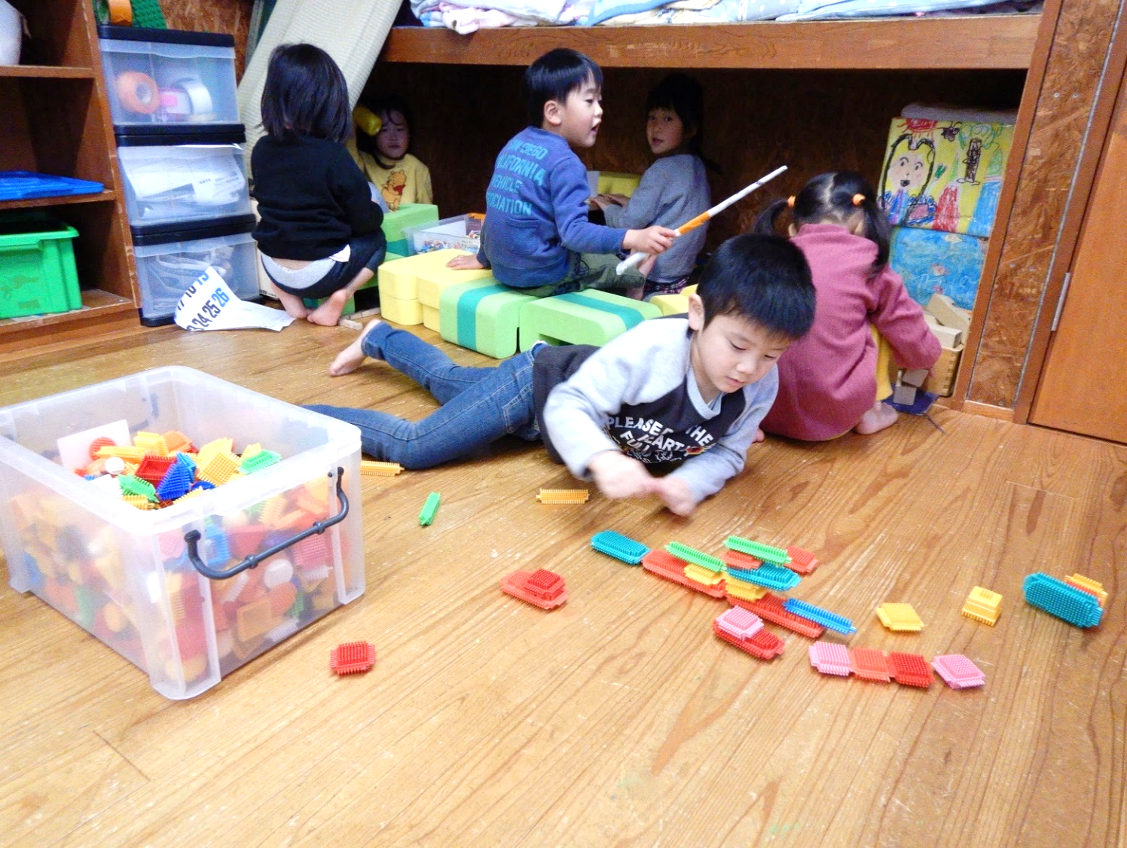
【ブロックコーナー】
好きなだけ出して並べて、組み立ててあそんでいます。
ブロックを４種類ほど出して合体させてあそんだ後に、片付けに追われている子も時々いますが、友だちと助け合いながらみんなで片付けについても学んでいます。
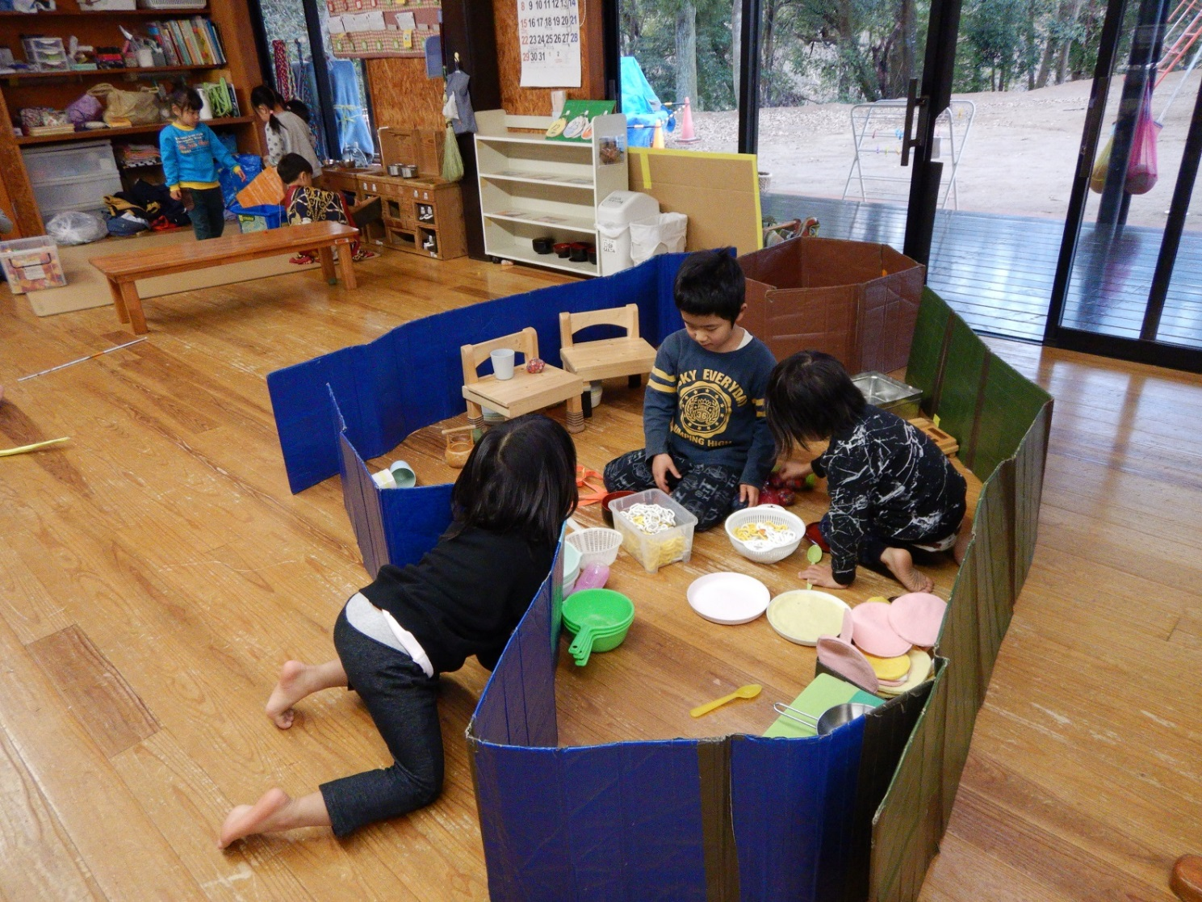
【体を動かすスペース】
その日によって変わっていく広いスペースは、お相撲ごっこを行っていたり、風船であそんだり、マットをしたりしています。空いているときはおままごと遊びが発展して大きな家ができていることもあります。
【おままごとコーナー】
人形を使ってあそんだり、木のキッチンのところでお鍋料理やクレープ、ラーメンなど作ったりして職員のところにも食べさせに来てくれています。
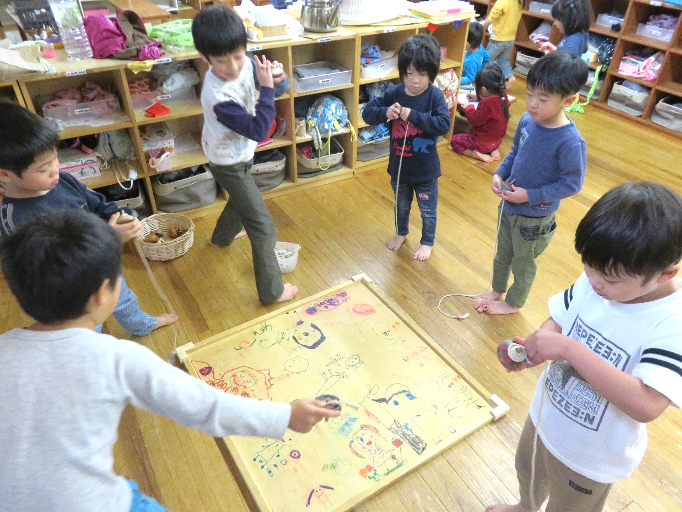
【体を動かすスペース】
上の写真と同じ場所ですが、この日はコマ回し！！
広いスペースを使い、まるでコマ回し大会の様です。
「せーの！」で回しはじめ、１０個ほどある全部のコマを１度に回すあそびにまで発展していました。
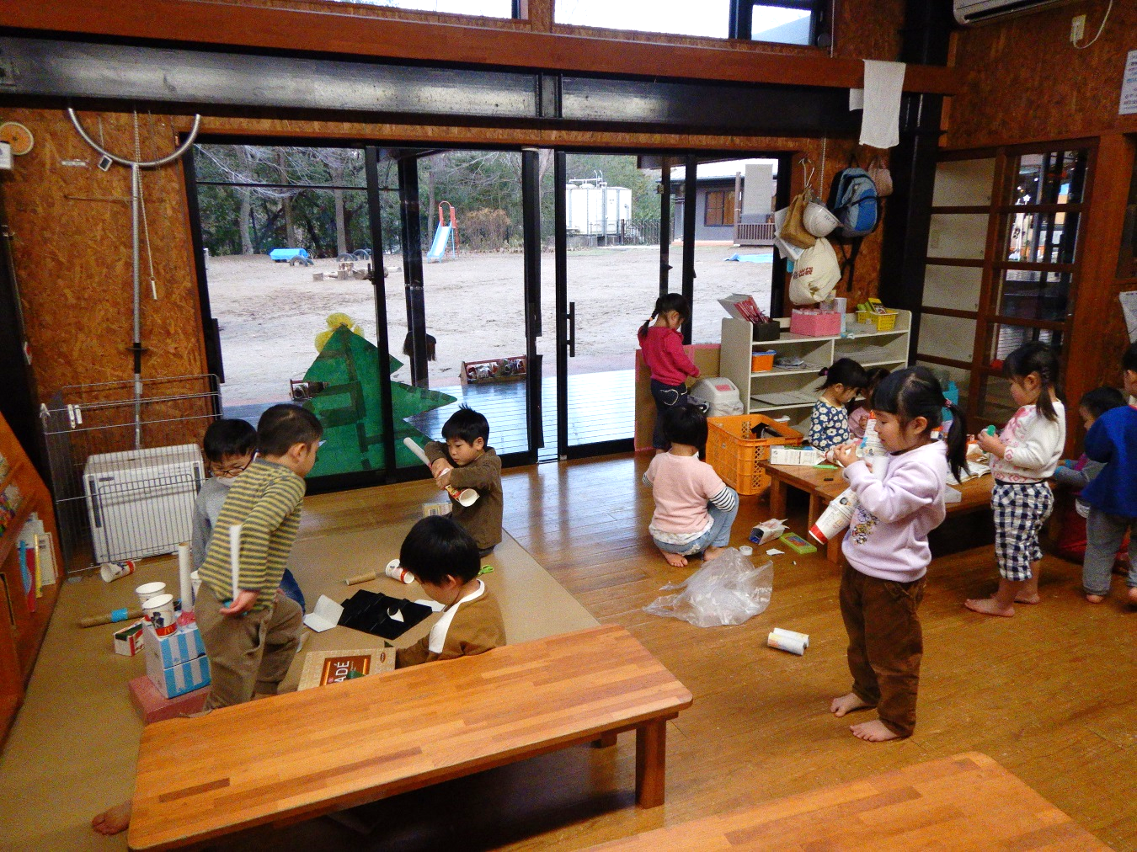
【制作コーナー】
廃材を用意すると、アイデアが次々と出てきます。
「何かつくりたい」が合言葉のようになっていて、数名から始まってどんどん人数が増えていきます。
指先を使ってガムテープを切るのも５歳はお手の物！「切れない～」という３歳の声が聞こえると「やってあげようか？」とお手伝いもよくしてくれています。
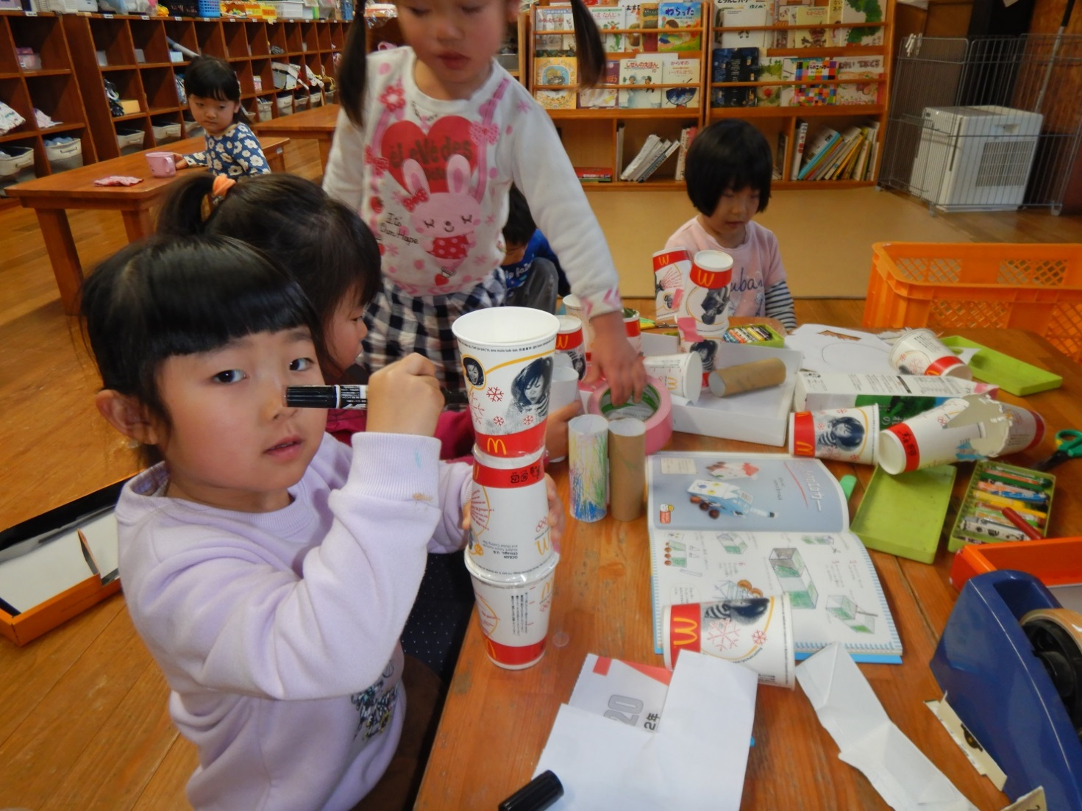
【絵本コーナー】
読みたくなったらふらりと来る姿があります。
絵本コーナーや職員棚の本を見ながら制作コーナーで真似して作ろうとする姿もあります。

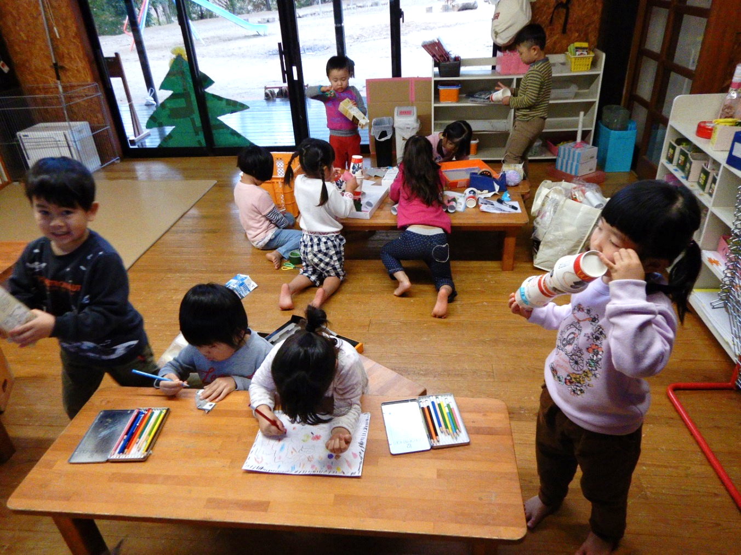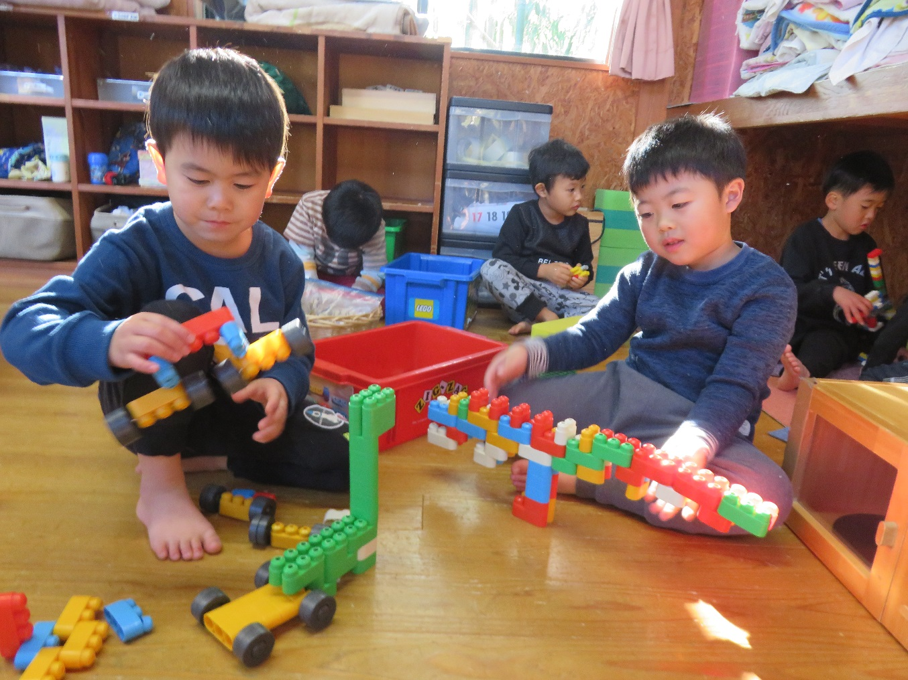
静かになっている部屋で走りまわる姿もありますが、少しずつどちらの部屋でもあそびが充実してきているように感じます。両方の部屋を行き来して何であそぼうか探す様子や、ままごとコーナーで誰にも邪魔されずに思い切り仲良しの友だちとお家ごっこを展開している様子や製作コーナーで廃材あそびを自分の気持ちが満たされるまで丁寧に作り上げている様子も見られます。
１月からはまた少しずつ進学に向けて５歳だけの活動の時間が増えていくので、コーナーあそびを充実させていきながら、３歳と４歳の関わりも自然と増えていくようになれば良いなと思っています★☆

